Vleresimet e meparshme ruhen ne nje tabele, me celesin “review_table”. Fillimisht, tabela nuk shfaqet pasi nuk ka element perberes. Ne momentin qe shtohen vleresime te reja per filmin, krijohen ne menyre dinamike rreshta te rinj ne tabele, te cilat shtohen dhe shfaqen njeri poshte tjetrit.

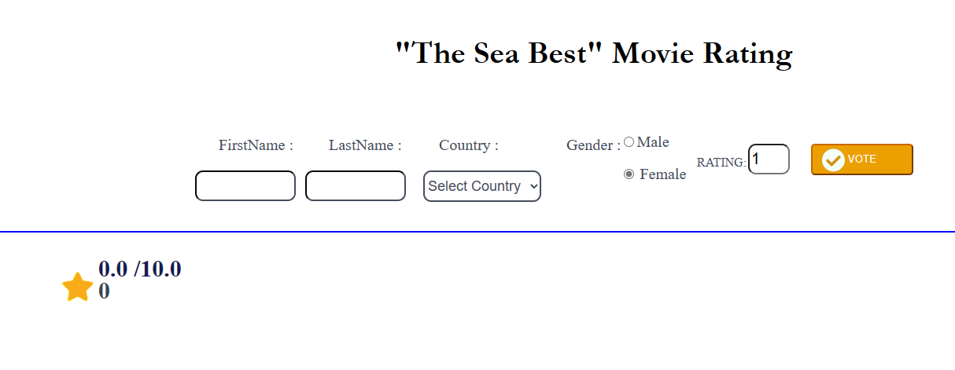 *Figura 1 : Dritare HTML ne momentin fillestar te ngarkimit te saj*



*Figura 2 : Dritare HTML pas shtimit te disa review per filmin*

Ne rast se ndonje prej fushave nuk plotesohet , ne castin qe klikohet butoni “Vote”, kjo fushe ngjyroset me te kuqe deri ne ri-klikimin e saj per tu plotesuar. Edhe ne rast se dy apo te tre fushat (te emrit, mbiemrit dhe Shtetit) nuk plotesohen, background i tyre behet me ngjyre te kuqe dhe shfaqet me JS dritarja *“Ju lutem plotesoni te gjitha fushat !”*dhe keto te dhena nuk dergohen ne tabelen permbledhese.

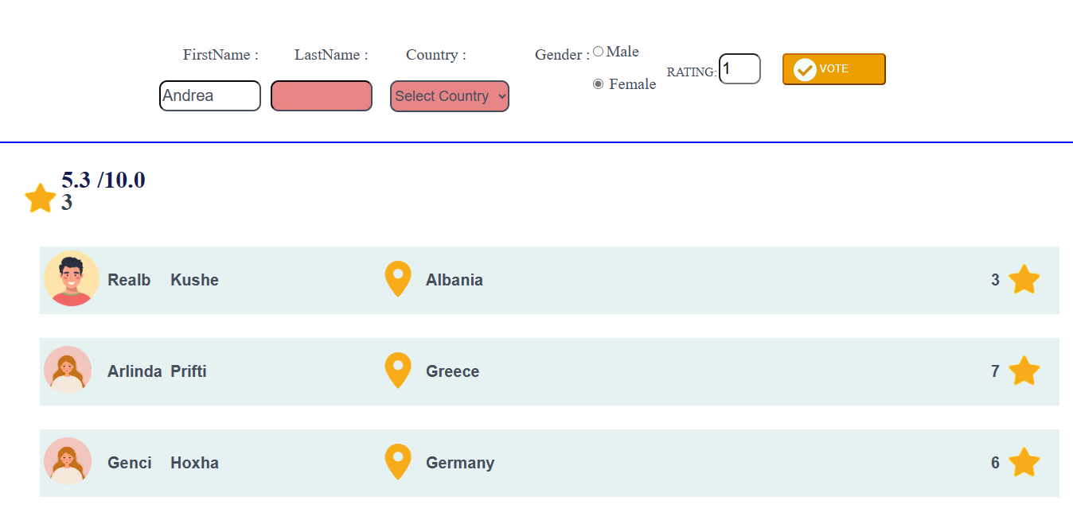

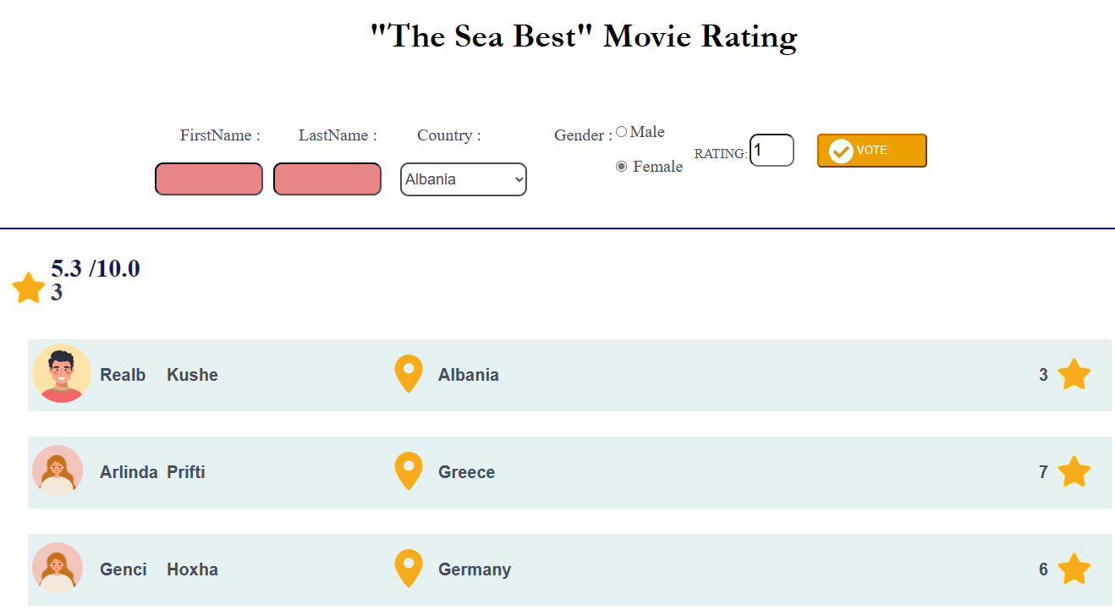

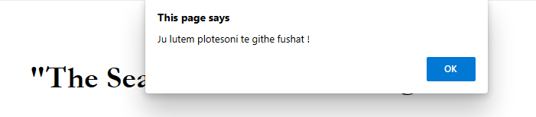

*Figura 3 : Raste te mos-plotesimit te disa fushave*